法国阶段的全欧洲混战

法国出兵
哈布斯堡皇室再次获胜使得法国大为震惊，此前，法国自身是天主教国家，而且内部贵族与胡格诺派叛乱，一直只是假手他国以削弱哈布斯堡皇室的实力，但当丹麦、瑞典与神圣罗马帝国的新教诸侯均告失败后，法国终于在首相黎塞留的带领下直接出兵，与瑞典联合对哈布斯堡王朝作战。从此战争进入第四阶段—全欧混战阶段。

法国获胜
1636年～1637年，西班牙出兵法国，与神圣罗马帝国由南北两路夹攻，并且一度进逼至法国首都巴黎，但最后为法军所败。1638年，法军攻打西班牙的巴斯克地区，战败于富恩特拉维亚保卫战；法军出兵加泰罗尼亚，支援加泰罗尼亚大起义（1639年——1651年），给了西班牙致命的打击，并间接导致了葡萄牙脱离西班牙控制。
1638年8月法国海军打败举世闻名的西班牙海军，1639年10月西班牙海军的主力更被原来籍籍无名的荷兰海军歼灭（唐斯之战）。1643年5月，第四代孔代亲王与杜伦尼子爵在罗克鲁瓦战役中共同击溃西班牙陆军的主力，法国陆军由此取代西班牙成为欧洲第一陆军。

丹麦参战
1642年11月，瑞典军于布莱登菲尔德再度击败神圣罗马帝国军，但此时丹麦王却嫉妒瑞典军的战果，并恐惧瑞典强大后，丹麦受其所制，因此乘瑞典军攻进南德意志之际，向瑞典宣战。丹麦曾于1644年击败瑞典与荷兰的联合舰队，但其后丹麦海军却被重新组建的瑞荷联合舰队全歼。在经过三年（1643年～1645年）战争后，瑞典军成功从水陆两路进逼丹麦，逼使丹麦停战求和。

瑞典获胜
1645年3月，瑞典军在波希米亚大败神圣罗马帝国军队，而该年8月法军又于纳林根会战（第二次讷德林根战役）击溃神圣罗马帝国军，神圣罗马帝国皇帝的德意志领土大部分被占领。
1648年，法瑞两国联军再在处斯马斯豪森会战及兰斯会战完胜神圣罗马帝国军。
富恩特拉维亚保卫战是发生在1638年的一场战役，交战双方为法国和西班牙。

_{加泰罗尼亚大起义}
编辑 播报
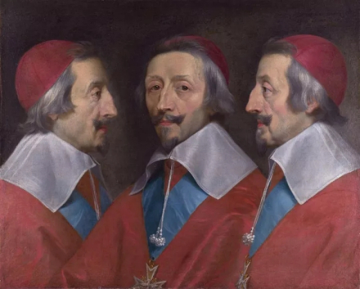权倾法国数十年 纵横欧陆权力场的 红衣主教黎塞留
1640年，三十年战争的硝烟已经吞没了大半个欧洲。巴黎卢浮宫对面的府邸内，住着安居而天下熄，一怒而诸侯惧的红衣主教黎塞留。虽然即将油尽灯枯，但这位权谋家的眼线与间谍，依然遍布着整个欧陆。
而在马德里郊外的怡隐宫，在那气势雄伟的疆域大厅中。西班牙国王腓力四世与奥利瓦雷斯公爵加斯帕尔·德·古兹曼尚未忘记十五年前的雄心。在这对君臣头顶的天花板凹槽上，西班牙帝国的二十四王国盾徽依然熠熠生辉。却也是压得他们喘不过气的巨大负担。
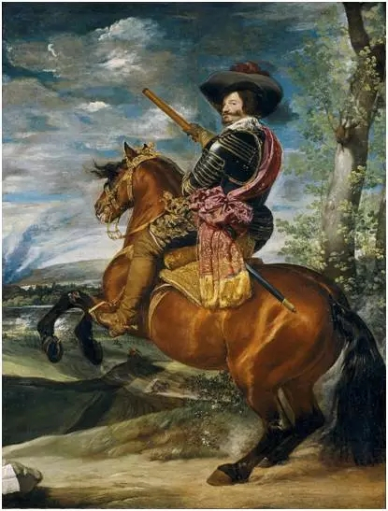西班牙首相 奥利瓦雷斯伯公爵
奥利瓦雷斯首相的理想是建立一个真正的帝国。但他所在的西班牙，却是一个由众多中世纪冠的联合而生的帝国联邦。这并不符合他的终极理想。1624年，他曾经说过：
腓力国王不该是那个葡萄牙、阿拉贡和瓦伦西亚国王，也不应该是巴塞罗那伯爵。腓力应该只是西班牙国王！
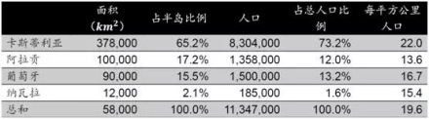西班牙帝国治下的各大王国
这一理念实际上是对西班牙现实问题的集权药方。一直用来维持帝国的军事开支，随着持久战的降临，庞大到令人生畏。而奥利瓦雷斯提出的方案便是公平税负。自秘鲁到弗兰德斯的各行省，都应根据自身经济，为西班牙帝国承担14万军队的昂贵成本。
西班牙帝国的功业在接下来的一年内确实令人印象深刻：
荷兰叛军据守的布雷达要塞向斯皮诺拉侯爵投降
西葡联合舰队将荷兰人赶出了巴西的巴伊亚
远征加的斯的英格兰舰队被挫败
荷兰人被逐出波多黎各
热那亚获救......
1625年，志得意满的奥利瓦雷斯提出，战争比虚伪的和平更能保卫西班牙帝国。他甚至宣称：天主是西班牙人，在如今的日子里为我们的国家战斗。
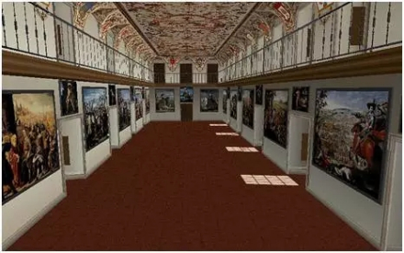怡隐宫中的疆域大厅

加泰罗尼亚危机
编辑 播报
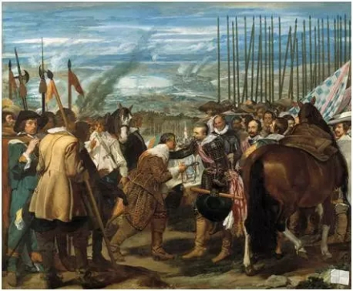著名的油画 《布雷达受降》此情此景犹如西班牙帝国的回光返照
但是那段辉煌的日子，如今已经过去很久了。十几年来，这场全面战争早已失去控制。战火从佛兰德肆虐到巴西、加勒比海、东印度、北大西洋、德意志、北意大利、瓦尔泰利纳、阿尔萨斯、洛林、鲁西永，甚至包括比利牛斯以西。西班牙在佛兰德维持着一支庞大的军团，同时还要在大西洋进行海上军备竞赛。
1633年，奥利瓦雷斯做了一个重要决定，将战争总部放到了加泰罗尼亚地区。这很符合军事后勤逻辑，因为即将展开的对法战争的主战场就在法国西南地区。西班牙军团将从这里对那个正在斩断哈布斯堡“九头蛇”的波旁王朝发起反击。
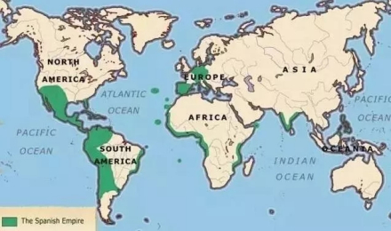17世纪前半段的西班牙帝国版图
计划中的远征将由卡斯蒂利亚军团与加泰罗尼亚军团共同完成。只是，这支远征军始终未能成型。聚集到加泰罗尼亚的卡斯蒂利亚人反倒变成了一支占领军。当地的贵族与平民，对马德里的怨恨与日俱增。帝国当局长期以来无视加泰罗尼亚大议会的存在，并企图在1626年进行所谓的军备统一改革，进一步削弱当地的自主权。1632年，马德里当局再度要求商谈增加泰罗尼亚的税收与兵役份额。巴塞罗那的百人市政会，断然拒绝！
卡斯蒂利亚军团的进驻令局势日益恶化。数以千计的士兵如侵略者一般涌入，直接将加泰罗尼亚北方的村庄成批占据，改造成军营。当地的作物受到了破坏，农民们生活在恐惧之中。
城市对卡斯蒂利亚的憎恨更甚。首先，黑死病以来，欧洲的主要贸易线已经发生了转移。新航路发现后，地中海贸易衰落，大西洋贸易崛起的势头已经难以逆转。但商业发达的加泰罗尼亚人，却被卡斯蒂亚当局禁止在大西洋贸易中分一杯羹。
此外，加泰罗尼亚地区长期依赖着与法兰西朗格多克和普罗旺斯的贸易与粮食供给。深受其害的市民阶层，并不欢迎这场对法国的战争。
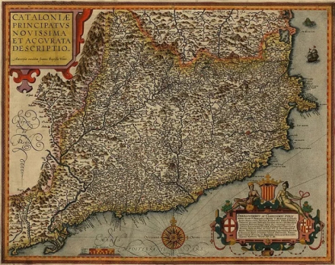17世纪初的加泰罗尼亚地图
这种情绪反应在战事上，便是当地军队的士气低落和大量逃亡。1639年，法国名将孔代亲王亨利二世·德·波旁率领16500人南下，围攻鲁西永的萨尔斯堡要塞。加泰罗尼亚人几乎将萨尔斯要塞拱手相让。
腓力四世和奥利瓦雷斯似乎并未意识到这一行省正在发生的病变，只是匆匆决定动员2.4万大军重夺萨尔斯要塞。其中一半将从加泰罗尼亚征召！根据这一指令，加泰罗尼亚副王圣科洛马动员了11237名加泰罗尼亚征召兵，准备用于反攻。虽然最后获得胜利，但西班牙几乎损失了1万人，加泰罗尼亚征召兵则大量逃亡。战斗结束时，军队中只剩下2146名加泰罗尼亚人。
消息传回马德里，为这一胜利鼓舞的奥利瓦雷斯首相大人决定再创辉煌。他又下令征召5000加泰罗尼亚士兵，争取一年内直接打到巴黎！
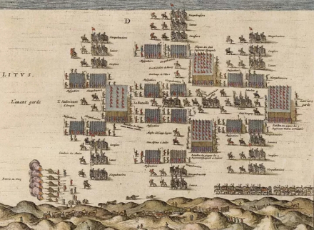17世纪初的西班牙陆军方阵战术

叛乱开始
编辑 播报
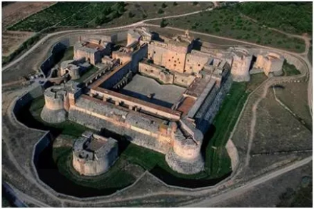被法西两国反复争夺的萨尔斯要塞
萨尔斯陷落后，冬营中的卡斯蒂利亚和意大利士兵一如既往地到处强行收集粮秣。在加泰罗尼亚乡间，忍无可忍的当地农民则开始自发袭击卡斯蒂利亚军团士兵。
这场叛乱表面上是农民对军事压榨的自发反抗，实际却是由当地神职人员组织的有计划行动。即利用农民的袭扰，将残留在加泰罗尼亚的卡斯蒂利亚士兵向山区驱赶。这也为六月份的大起义清除了最后的障碍。
随着更多西班牙士兵开始跑路，加泰罗尼亚副王圣科洛马对军团遭遇的困境大发雷霆。他派人向各座城镇传令，各地区不得逃避安排军队扎营的义务。他的传令官蒙罗顿，在4月27日抵达了圣科洛马城。当地贵族拿出自己的私人武器，分发给一直被马德里当局禁止拥有武器的平民。
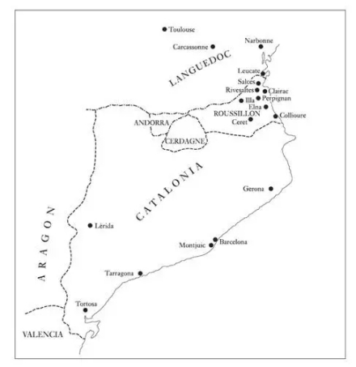叛乱发生前后的加泰罗尼亚 朗格多克和鲁西永
叛乱正式开始！加泰罗尼亚各地教堂的钟声开始大响。反叛的信息从一座村庄传到另一座。五月的第一个星期内，自圣费利乌至托尔德拉，每座村镇都做好了战斗准备。
尽管腓力国王仅支持平定叛乱，不希望平乱的军队激发一场新的战争。但愤怒的副王已经派出了至少3000步兵和500骑兵向叛军进攻。他认为，这座城镇的一切都该被彻底摧毁，因为所有人都有罪。结果，这支镇暴部队，不仅没有捉住叛贼。反而因为纵火与抢劫，引得其他城镇都拒绝他们进驻。之后，叛军开始攻击城外严重缺乏补给的军团。
不知大难就要临头的副王，带着日益减少的部队，向着海岸地区撤退。终于在6月7日，被一群找不到工作的收割工人和叛军，联手包围。副王的儿子侥幸登上一艘船逃生。过于肥胖的副王自己，则被一名加入乱党的水手用匕首刺死。咽气前，乱党们还用各种武器对他进行了三次暴击。
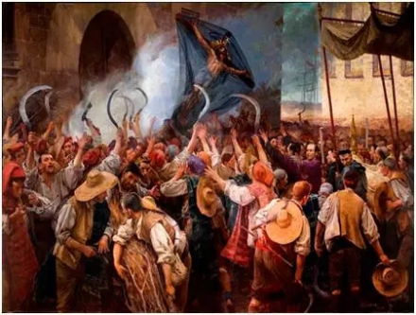愤怒的加泰罗尼亚起义者
马德里宫廷被圣科洛马的横死惊呆了。双方在混乱中开始了成效不大的谈判。但在9月7日，加泰罗尼亚议长保罗·科拉里斯在宣布加泰罗尼亚共和国成立。加泰罗尼亚人与法国人正式达成协议，以共和国地位纳入法王统治。他们希望借助法兰西的力量控制这场革命，同时避免重新落入卡斯蒂利亚的控制。
9月26日，巴塞罗那同意法兰西舰队进入港口。法国首相黎塞留派遣了3000名法军进入城市。奥利瓦雷斯感觉自己可能将要面对又一场尼德兰叛乱，立刻开始紧急动员军队。
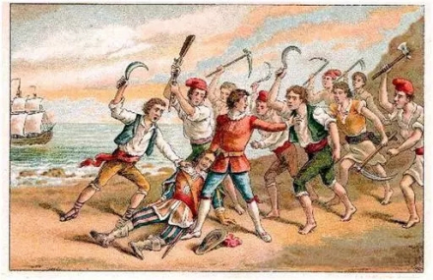加泰罗尼亚副王之死

开战在即
编辑 播报
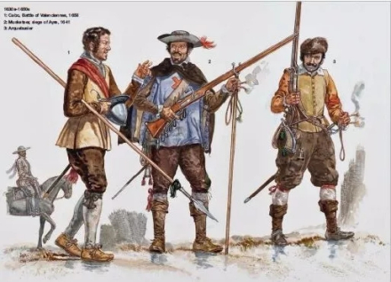长期战争让西班牙人兵源枯竭
由于长期的四处开战，此时西班牙的兵员已经捉襟见肘。除了立刻去爱尔兰雇佣更多军队，并将原本准备投入佛兰德战场的部队运回本土外，马德里能够依靠的主要还是本土部队。这些新建的行省军团，编制比1632年改革后的常规15连军团更小，由12个连组成，理论编制规模为1200人。比起帝国巅峰时的大军，可谓非常迷你。
好在法国人的支援起初并没有奥利瓦雷斯想象得那么严重。黎塞留此时仅仅将加泰罗尼亚当成一个分战场，法军当时的重点都放在了围攻都林。加泰罗尼亚的叛乱，只是为法西的南线战场提供了一点缓冲而已。
马德里似乎决心一次性粉碎这场难以置信的叛乱。他们拒绝了同样对其统治不满的葡萄牙人，拒绝增援被荷兰人攻略的巴西。甚至反过来向里斯本当局，要求提供120000杜卡特和6000名士兵。
直到奥利瓦雷斯动员起27000人的大军东进，巴黎才意识到西南战线的威胁。12月中旬，路易十三同意向巴塞罗那派出8000援军。此时巴塞罗那议会正在受到内部质疑。马德里派出的王室军队12月8日占据托尔托萨，12月末抵达了加泰罗尼亚。仅有3500人的一支加泰罗尼亚军队，在坎布里尔斯被绝对优势的西班牙军队击败。俘虏受到了无情的屠杀。随后传来的便是塔拉戈纳沦陷的消息。
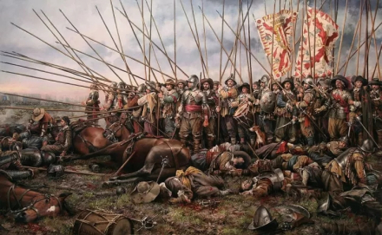西班牙陆军依然是当时世界上最好的部队之一
1641年1月23日，加泰罗尼亚议会不得不与法王路易十三达成了新的条件。他们接受法王成为巴塞罗那伯爵，换取更多法军的支援。这些援军的费用将全部由加泰罗尼亚人支付。黎塞留当即许诺，一支由13个步兵团、5个骑兵团和6个宪骑士连组成的精锐力量，总计13000人，进驻巴塞罗那。
面临马德里王室军队进攻的巴塞罗那，是一座坚固的城市。其外墙是14世纪修建的坚固石壁，并有9个大门，其中5个拥有防御工事。外墙内部还有一道罗马时代的旧市场防护墙。朝向海面方向的防护墙是16世纪修建的。
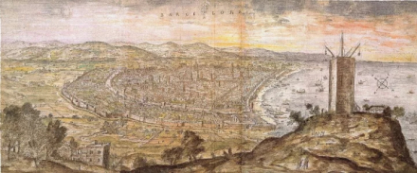近代的巴塞罗那城
三天后，入侵的王室军队与加泰罗尼亚-法兰西联军在巴塞罗那城外的犹太山开始交战。犹太山脚下是一座设防的圣玛唐修道院，由圣方济会修士管理，山顶坐落着新建成的犹太山堡。这座一年前开始动工的堡垒是一座土石结构的四边形工事，四周有角堡。为了修建这座要塞，加泰罗尼亚人拆毁了原本用于指引航船的灯塔。
要塞控制着这座巴塞罗那的外围高地，守卫它的则是弗朗西斯科·德·塔马利特麾下的加泰罗尼亚民兵。王室军队若想拿下巴塞罗那，就必须拔除这个眼中钉。
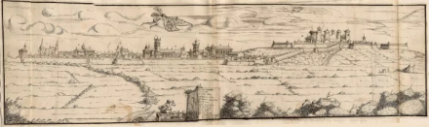开战时的犹太山与巴塞罗那城

加泰罗尼亚永不为奴
编辑 播报
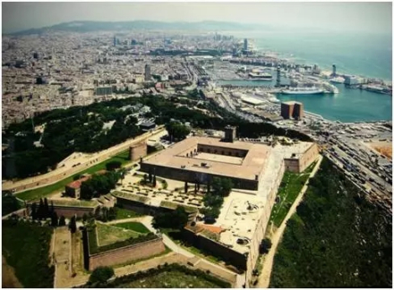当代的犹太山要塞
西班牙统帅是新任加泰罗尼亚副王洛斯·维勒斯侯爵。他麾下有23000名士兵，3100匹战马和24门火炮，这些火炮一共配置了250名炮手。
全军总共分为三大部分。前卫由托雷库索侯爵指挥，包括一些地方军团和爱尔兰步兵团。主力则由维勒斯侯爵亲自率领，包括精锐的骑兵和大部分的步兵团。后卫包括24门火炮和四个步兵团及500人的骑兵营。其中不少葡萄牙和意大利士兵。
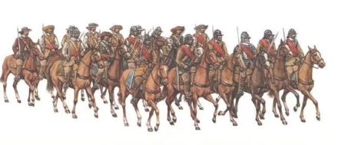17世纪的西班牙骑兵
犹太山堡守军由9个民兵连组成，来自各行各业，包括商贩、鞋匠、裁缝等。还有一些则是巴塞罗那的卫戍步兵团等精锐力量。堡垒中还有8门青铜炮，但仅仅是发射4磅炮弹的小型火炮。
圣马德隆修道院中还驻扎了加拉尔特和瓦伦西亚的部队。支援他们的是炮兵部队与四个地方戍卫步兵团。加泰罗尼亚人剩余的部队，全部驻扎于巴塞罗那城内。一些之前被击溃的零星部队，也接受了巴塞罗那的集结令，以游击队的形式，袭扰王室军队的后方。
法国援军则派出步兵帮助守城，骑兵用于进攻卡斯蒂利亚人的阵地。
在维勒斯侯爵眼中，这些加泰罗尼亚的可悲敌人和不久前在坎布里尔斯被自己血腥屠杀的那些似乎毫无分别。但事实证明，他低估了敌人的士气。战役前一天，全城居民都在教堂祈祷战胜国王的军队，以免自己落入伪装虔诚的奥利瓦雷斯手中。
当卡斯蒂利亚军团向山顶发起冲击时，维勒斯看见一名手持十字架的圣方济会修士在战线中不断激励叛军士兵。维勒斯不知道，这些叛军不但获得了法军援助的武器，同时还受到新驶入港口的一艘葡萄牙舰船上的消息鼓舞。里斯本已经开始起义，加入了反抗奥利瓦雷斯暴政的行列！
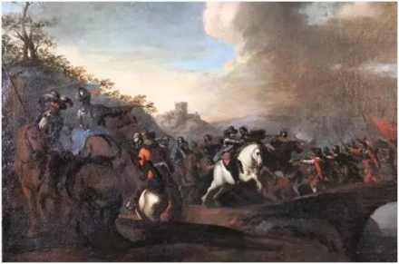犹太山之战的油画
上午九点，西班牙人对犹太山的进攻正式开始。2000名火绳枪兵向敌军阵地发起攻击，但很快被击退。同时，有两个步兵团猛攻圣马德隆修道院，以切断城市和犹太山之间的联系。他们在通信条件不佳的情况下开始越过地形陡峭的树林地区，向山顶的工事发起波次冲击。这些进攻从不同方向发起，却没有经过良好的协调，只能化作分散的攻势。坚守不退的加泰罗尼亚人，从近距离射击，大量杀伤了进攻者。由于加泰罗尼亚人不必同时面对全部敌人，这些攻势均被逐一化解。他们还用霰弹猛烈射杀着西班牙人，进攻者则由大量部队堵在山下，力上完全不是防御者的对手。
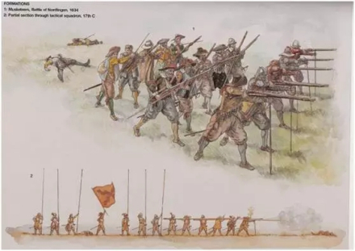1632年改革后的西班牙方阵团
这时候，法军的七个骑兵营向进攻城墙和通往犹太山道路的西班牙军队发起反击。卡斯蒂利亚骑兵立刻赶来迎战法国人。受西班牙骑兵威胁，加泰罗尼亚守军逐渐自安东尼奥门向内墙退却。部分卡斯蒂利亚骑兵追向这些城市外围的加泰罗尼亚民兵，却受到城墙上方的火力压制。接着又被法国人自后方夹击的他们，损失惨重。
城墙地区的胜利使加泰罗尼亚人得以解放出两千名火绳枪兵，支援山顶的堡垒。下午三点，卡斯蒂利亚预备队再度朝犹太山发起大规模攻势。守军的火绳枪兵躲在壕沟组成的阵地中，以火力大量杀伤西班牙人。最后，自堡垒方向向下发起冲锋的40名加泰罗尼亚人，成功引起进攻者的恐慌。西班牙人开始向桑兹方向溃退。
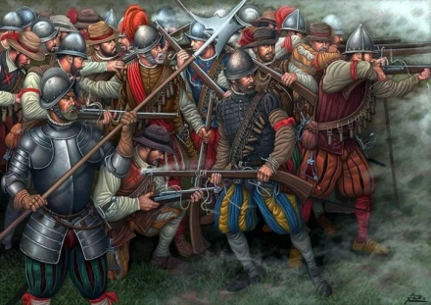进攻失利的西班牙火绳枪兵
卡斯蒂利亚人丢盔弃甲，溃不成军，英勇冲锋的爱尔兰步兵团也几乎全军覆没。一些爱尔兰人侥幸杀出，还在撤退的半途中，顺便洗劫了洛斯城。作为向加泰罗尼亚人的报复。讽刺的是，这座城镇实际上并未加入叛乱，一直效忠腓力国王。
西班牙人逃至塔拉戈纳后，遭受了加泰罗尼亚叛军与法兰西舰队的围困。这场浩浩荡荡的远征至此演变成一场巨大灾难。军队士气一落千丈，葡萄牙人趁机叛乱，并对卡斯蒂利亚领土发起攻击。被犹太山之战刺激的黎塞留，终于意识到这场叛乱的规模和潜力。
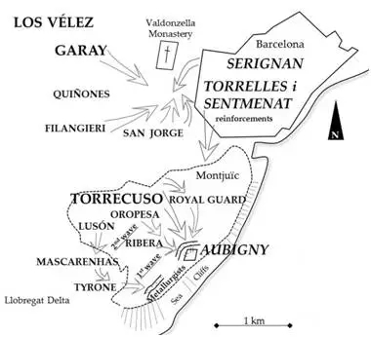犹太山之战示意图
奥利瓦雷斯伯公爵不得不尽力压制战败影响。他成功阻止了安达卢西亚的一次叛乱阴谋，可是葡萄牙还是永远失去了。西班牙帝国从这一年开始急转直下，面对饥荒、瘟疫、货币贬值、内部叛乱和前线不利的噩耗。奥利瓦雷斯哀叹道：这是君主制见证的最坏的一年！
本土面临的威胁成了压垮骆驼的最后一根稻草。奥利瓦雷斯最终被国王解雇。此时，就连最忠心的卡斯蒂利亚也开始不稳，腓力四世本人最终决定亲自出征加泰罗尼亚，以免自己也被卡斯蒂利亚的风潮吞没。
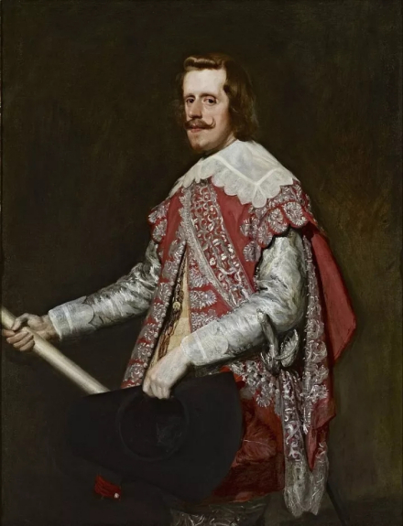西班牙国王腓力四世

结局
编辑 播报
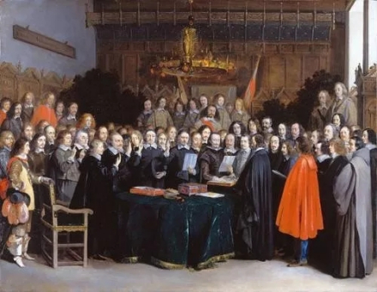威斯特伐利亚条约签字现场
虽然加泰罗尼亚人取得了不错的开局，但他们最终还是没有摆脱卡斯蒂亚人执掌的西班牙帝国控制。
犹太山战后次月，加泰罗尼亚共和国的缔造者保罗·科拉里斯因病去世。第二天，法国人便获得了联军的指挥权。当地人逐渐发现，法国人和过去的卡斯蒂利亚人并无太大区别。而加泰罗尼亚最终并未避免他们一直竭力规避的结局，沦为西法交战的血腥战场。
1642年12月，红衣主教黎塞留去世。第二年的5月14日，路易十三去世。随后，西班牙帝国乃至整个基督世界最精锐的佛兰德军团，在罗克鲁瓦战役中被孔代亲王（大孔代）的法军击溃。
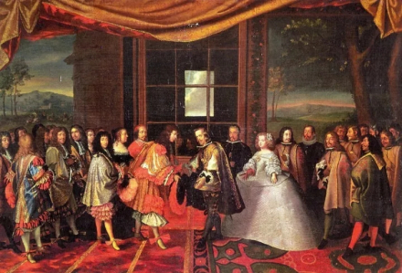路易十四与腓力四世签订和约
1648年，结束三十年战争及法国-西班牙战争的《威斯特伐利亚和约》签订。法兰西对加泰罗尼亚失去兴趣。腓力四世见加泰罗尼亚人已厌倦法军的占领，认为时机已到，于1651年发起攻势，次年巴塞罗那陷落。
1659年，《比利牛斯条约》签订，西法双方最终停战。年轻的法王路易十四与加泰罗尼亚，都承认了腓力国王对加泰罗尼亚的统治。然而加泰罗尼亚北部鲁西永地区永远割让给了法国。

富恩特拉维亚保卫战
、

法军来袭
编辑 播报
1638年，原本一直躲在幕后运作的法国，加入三十年战争。他们虽然在欧洲各地都有同盟，却也需要同时应付南北两头的西班牙帝国和哈布斯堡-奥地利帝国。尤其是前者，依然握有全欧洲最好的步兵军团、世界上数一数二的海军舰队和不断从美洲输入的廉价白银。
这一年6月，利用西班牙军队分散在欧洲各地鏖战，法国人开始尝试直接进攻对手的本土。包括孔代亲王（亨利二世·德·波旁，第三代孔代亲王，大孔代的父亲）在内的数位将领，指挥着18000名法国步兵、2000名骑兵和30艘战舰，突袭了西班牙北部小城富恩特拉维亚。当地属于传统的巴斯克地区，并不是西班牙王国体系下的重点区域。所以，法国人可以轻易将城市包围，并从容展开进攻。

激烈的攻防战
编辑 播报
虽然著名的沃邦元帅，在这一年还只是个未成年的孩子，但法国军队的攻坚技术已经比较先进。他们一面构筑起有效的炮兵阵地，一面在城市周围挖掘了堑壕和土木工事。陆军的几十门火炮和海军舰炮一起，向城内外发射了足足16000枚炮弹。
西班牙守军仅有1300人，且火力被法军完全压制，城市本身也几乎被完全摧毁。经过3个月的抵抗，全城军民仅有300人幸存，其中大部分还是无法作战的妇女和儿童。但富恩特拉维亚却没有向法军投降，城市外围的棱堡工事依然完好。通过精密计算建造出来的城墙，有效抵御了法军的各类进攻。较为低矮的城墙射击，不利于敌军炮兵从远距离直接命中目标。在他们被迫向前推进时，就会优先遭到守军炮兵的反击。加上合理的角度配置，让数量有限的炮位不存在射击死角。守军士兵也可以用最少的数量，尽可能覆盖更大的射击范围。这些优势确保了他们坚持到援军抵达。
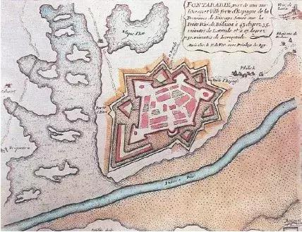近代早期的 富恩特拉维亚城市地图

西班牙获胜
编辑 播报
1638年9月7日，一支西班牙舰队赶到富恩特拉维亚，并带来了15000名步兵和500名骑兵。他们击溃了疲惫不堪的法军，挽救了即将被从地图上抹去的城市。但若非城市的棱堡工事帮助，仅靠千人规模的守军，根本不可能坚持到最后。他们的努力，让4000法军毙命在巴斯克沿海，超过2000人在反攻阶段被俘。
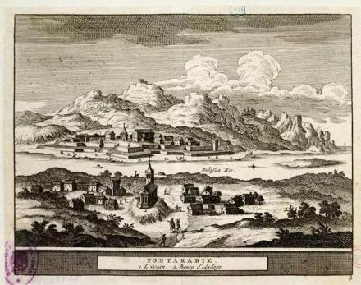规模不大的富恩特拉维亚 全靠先进的城防体系支撑下来
此战是那个年代的欧陆围攻战常态。对于普及棱堡城墙与先进炮兵的欧洲主要国家来说，被围在城里是最好的防御选择。以至于在一个阶段内，欧洲地区的大规模野战数量下降。很多缺乏自信的将领，都会选择躲入城市或要塞，让强敌知难而退。

_{唐斯之战}
播报编辑讨论上传视频
1639年荷兰、西班牙发生的战争
唐斯之战 或称 唐斯海战（荷兰语：Zeeslag bij Duins；西班牙语：Batalla de las Dunas）这是八十年战争和三十年战争的组成部分，发生于1639年10月21日。荷兰海军成功地拦截西班牙海军统帅奥昆多率领的一支由77艘西班牙和弗勒芒大型战舰组成的船队。此次海战迫使西班牙最后放弃了征服荷兰的企图，同时也为荷兰赢得了海上强国的声誉。 [1] 标志着世界海军力量的重大转折，西班牙自蓬塔德尔加达海战获取的海上优势已不复存在。西班牙因这次海战在三十年战争之后的进程到18世纪初，都未能重建其海军优势，荷兰彻底取代其成为世界最强大的海军力量。 [2]
但唐斯海战发生在英国领海范围，公然破坏英国的中立立场，对于英国来说，海军无力干预是一大耻辱。英国对这次事件的怨恨可能对后来第一次英荷战争的爆发产生一定的影响。
名 称
唐斯之战 或称 唐斯海战
地 点
唐斯（英吉利海峡）
参战方
荷兰共和国 VS 西班牙帝国（含被合并的葡萄牙帝国）
结 果
荷兰决定性胜利；取代西班牙成为海上霸主
参战方兵力
荷兰 117艘舰船
西班牙 77艘舰船
伤亡情况
荷兰 损失10艘纵火船，死亡1000人
西班牙 43艘舰船或沉或被俘，死亡6000人
主要指挥官
马顿·特罗普、安东尼奥·德·奥昆多
发生时间
1639年10月21日
事件背景
编辑 播报
1604年，英国女王伊丽莎白一世的继承人詹姆斯一世同西班牙签订和约后，荷兰继续与西班牙作战。1607年在雅各布·范·希姆斯敦尔刻率领下，袭击了直布罗陀港，使驻和泊该港的一个西班牙分舰队遭到严重损失。长期的战争和接二连三的失败，使西班牙元气大伤，士气低落，不得不与荷兰讲和。1609年双方签订了为期12年的停战协定。西班牙承认了荷兰的独立。在这一段和平时期中，荷兰的海外贸易大大增多了。
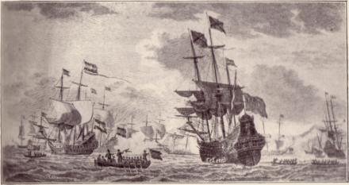1628年马坦萨斯湾海战
12年停战协定期满后，西班牙与荷兰之间又重开战争。战争中期以后，荷兰军队扭转了战争初期被动失利的局面，开始转入反攻，其舰队也一再挫败西班牙舰队。 [3] 1628年，荷兰船长皮特·彼得松·海因在马坦萨斯港（古巴）击败西班牙珍宝船队，捕获价值数千万盾的西班牙宝藏船。使得荷兰的经济实力逐渐超越西班牙帝国，而西班牙经济严重衰退。西班牙占领安特卫普后，在这里装备了一支舰队，准备进攻荷兰。1631年，荷兰舰队对安特卫普港的西班牙舰队发动了夜间袭击，将港内的西班牙舰队歼灭。此后，西班牙转攻为守。 [3]
荷兰与西班牙的八十年战争已经进入到尾声了，荷兰越战越强，眼见着收回北方7省的目的越来越远，甚至西属尼德兰都有可能保不住，西班牙人开始孤注一掷。
战前准备与摩擦
1639年，西班牙为了镇压尼德兰反叛，在本土集结了一支庞大的海军，西班牙和葡萄牙的联合舰队为主力，由77艘战舰组成，共配备了24000名水手和陆军士兵，陆军的任务是前往佛兰德斯，扑灭北方的“起义”，海军的任务是夺取英吉利海峡的控制权。
1639年9月6日，西班牙海军宿将安东尼奥.德.奥昆多指挥这支西班牙和葡萄牙联合舰队从里斯本起航。驶向无尽的征途。
9月下旬，庞大的舰队到达了西属尼德兰的重要据点敦刻尔克，这里是西属尼德兰舰队的主要港口，稍做停留之后，舰队再次起航。海军的任务就是安全的将陆军护送到佛兰德斯，找到并击败荷兰舰队，控制英吉利海峡，封锁荷兰的港口，而陆军的任务就是摧毁北方七省“反叛者”的巢穴，将“叛乱”的省份重新纳入西班牙的版图。菲利普四世的计划还是不错的，他的这个梦想也是有实现的可能的，但是有个前提:必须击败荷兰舰队。
当西葡舰队抵达西属尼德兰时，就被布置在英吉利海峡的荷兰哨舰发现了。在海峡区，有一支荷兰巡逻舰队，舰队的指挥官是马顿·特罗普。在接到西葡舰队的情报后，特罗普一面向本土求援一面指挥他的分舰队：仅有13艘战舰，迎了上去，冲向拥有77艘战舰的西葡舰队。实力对比是很悬殊的，西葡舰队拥有77艘舰船，最大的战舰是葡萄牙的骄傲圣·特里萨号，排水量1100吨，双层火炮甲板共配备了68门炮，水手加上搭载的陆军共有1000人。舰队的旗舰是圣地亚哥号，拥有1200吨的排水量和60门炮，其他战舰也都吨位不小。而特罗普的分舰队数量13艘，旗舰是当时荷兰最大的战舰阿美利娅号，只有600吨46门炮，定员200人。整个分舰队的只有2000人。硬碰联合舰队恐怕凶多吉少。特罗普冷静的分析，推算着西葡舰队的行程，制定了一个类似萨拉米斯海战的作战计划，将自己的小舰队部署在靠近浅滩或者沙洲处，限制联军的深吃水战舰发挥实力。
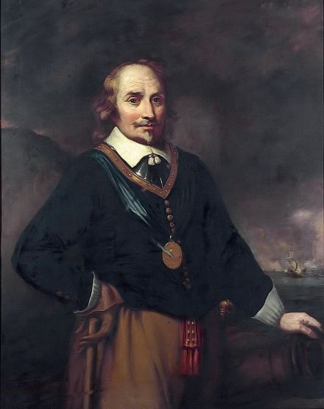荷兰名将 特罗普
9月16日，荷兰舰队与西班牙舰队在滩头岬遭遇了，滩头岬的海域正合特罗普的心愿，浅海和沙洲使得西班牙大帆船无法发挥实力，而特罗普仿效德雷克和霍华德的战术，开始了进攻，他没有将战舰排成进攻阵型，他给了手下的舰长们足够的自由，带着他们一起投入了混战，这是他最喜欢的作战方式。不久海面上视线就被开炮产生的浓烟弄的模糊了，戏剧性的一幕发生了，紧张的西班牙人和葡萄牙人看不清对手，以为遭到荷兰人的进攻，用重炮对轰起来，打的非常热闹，荷兰人却在一旁偷笑。联合舰队完全混乱了，海战史上奇怪的一幕发生了，77艘体形庞大的战舰居然被13艘小型战舰一路猛追西班牙人和葡萄牙人也真够狼狈的。他们被迫退到中立国英国的唐斯，特罗普也追击到唐斯，他封锁住水道的颈口，联合舰队由于方向不利和战舰损伤无力打破封锁，特罗普的力量不强，他只能封锁南水道，而北水道他没能够封锁。西葡联军在多佛和迪尔之间的唐斯锚地下锚，休整部队，修理船只，准备来日再战。
彭宁顿海军上将指挥的英国舰队就在他们附近。如果等待西葡联军休整完毕，特罗普的小舰队是无法守住封锁线，还好威特·德·威斯率领17艘战舰及时赶来，封锁住了北水道。荷兰人的实力仍然不够，特罗普派信使前往北方七省求援。在得知了将西葡联军封锁的消息后，一直提心吊胆的荷兰联省议会欣喜若狂，马上搜集所有的战舰并为可参战的商船配备火力，他们将全部的家当拿出来，交给特罗普，荷兰人民的希望也交托给了特罗普。此时经过加强，特罗普的手中，拥有了105艘战舰和12艘纵火船，数量上取得了优势。他派遣德·威斯指挥一支小分队监视英国海军，如果他们支援西班牙人，就立即开火阻击。 正在封锁唐斯的荷兰旗舰阿米莉娅号船尾雕刻有奥兰治-拿骚亲王佛雷德里克.汉德瑞克的家族纹章封锁西葡联军已一月有余，荷兰人摩拳擦掌，准备大干一场。

海战过程
编辑 播报
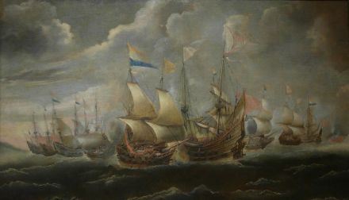1650年绘制的唐斯海战油画
10月21日，特罗普行动了，一百多艘战舰从南、北两条水道冲入唐斯锚地。火炮、纵火船、接舷、荷兰人的三板斧砍向西葡联军。77艘战舰被117艘船堵在狭窄的锚地内一通猛揍，烟焰胀天、遮云闭日。联军中最大的战舰圣·特里萨号被击中起火，爆炸沉没。当时欧洲海军中名列前茅的的西班牙和葡萄牙海军，表现的就像鱼腩一般，任人宰割。77艘战舰只有奥昆多海军上将率7艘战舰设法趁着燃烧的浓烟逃出，于11月1日返回敦刻尔克。据估计西班牙人在海战中损失43艘舰船，死亡约6000人；荷兰的损失是10艘纵火船，死亡约1000人。

战役影响
编辑 播报
这次海战，标志着世界海军力量的重大转折，西班牙因这次海战在三十年战争之后的进程到18世纪初，都未能重建其海军优势，荷兰彻底取代其成为世界最强大的海军力量。 [2] 西班牙人再也无力扑灭北方七省的“反叛之火”，不久双方达成和解，西班牙承认了北方七省的独立。此战也使得特罗普赢得了极大的声望他成为了荷兰人心中的民族英雄，并晋升上将，成为荷兰海军的精神领袖。
但唐斯海战发生在英国领海范围，公然破坏英国的中立立场，对于英国来说，海军无力干预是一大耻辱。英国对这次事件的怨恨可能对后来第一次英荷战争的爆发产生一定的影响。

_{瑞丹战争}
发生时间
1643年
参战方
瑞典与丹麦
1643年丹麦、挪威国王克里斯蒂安四世乘瑞典军队深入德意志南部时期，对瑞典宣战。瑞典军队回师北上，从陆、海两路围攻丹麦。1645年丹麦求和。8月双方订立《布勒姆瑟布鲁条约》，战争结束。

